带骨骼的足球一个

+.由足球中心作为根骨骼,向球表面延伸,至少30以上根骨骼,估计骨骼分布如图所示

+.可以实现球体受力后扭曲的变形动画

+.应用材质两个,一黑一白

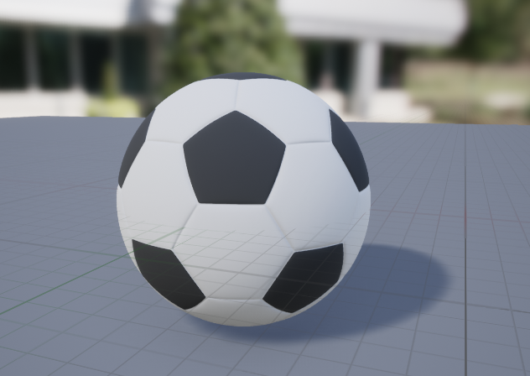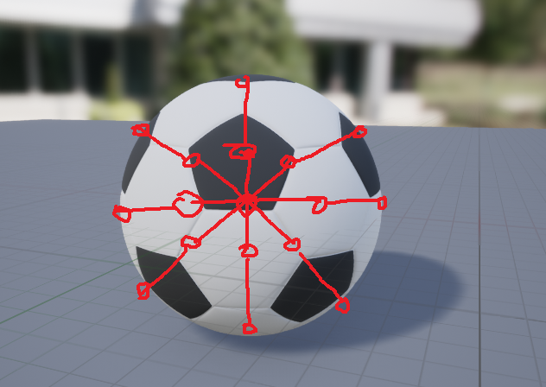

带骨骼的椅子一个,四条椅子腿,带椅背,

+.根骨骼取椅子重心(实现不了可以取中心),估计大致位置如右图

+.可以实现椅子腿弯曲效果,即受到一个向下的力,由直弯曲

+.木制地方一个材质,椅子背一个材质,坐的地方垫子一个材质

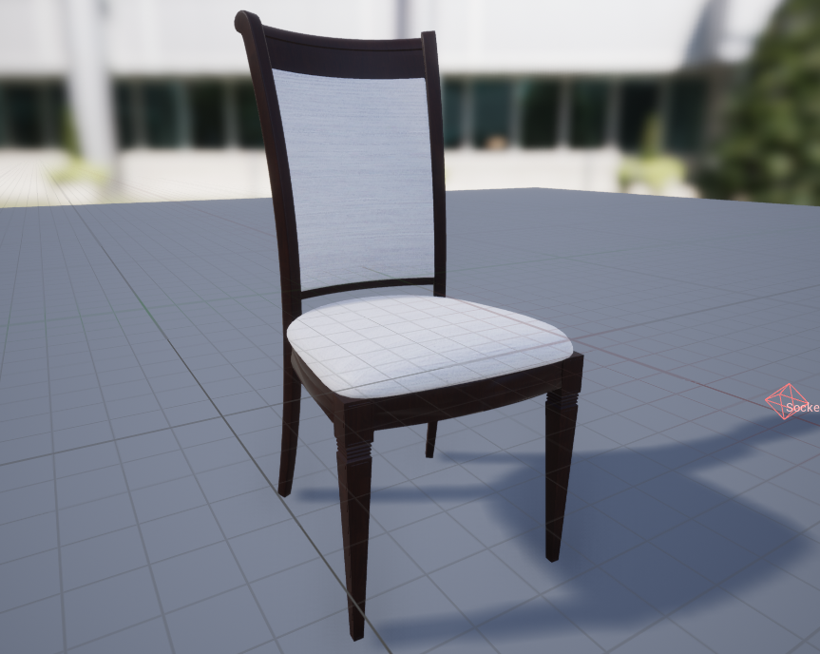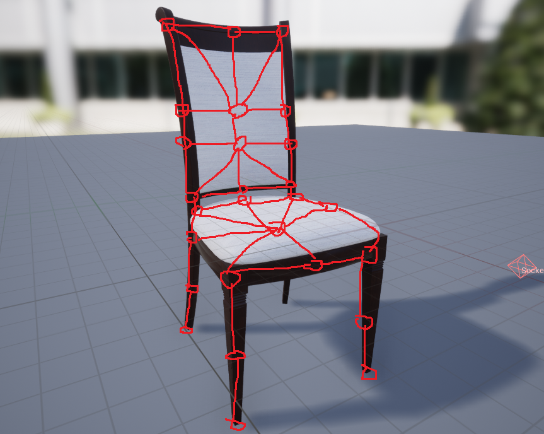

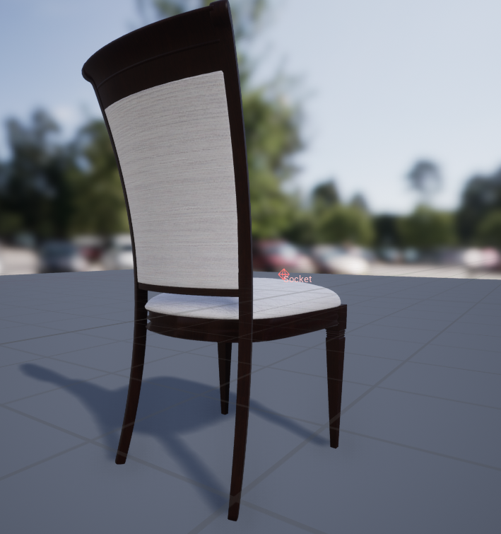

飞天魔毯(地毯)

+.根骨骼位于模型中心,向四周延伸

+.可实现扭曲变形,波浪形状等动画

例(左右扭曲的未找到)

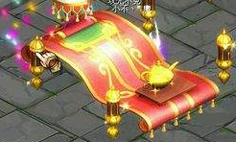

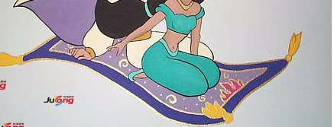

+.地毯两边绒毛一个材质,中间地毯纹理一个材质

